2025-2026 EĞİTİM YILI 91000 DEV ÖĞRENCİ ORTAOKULU AHLAK VE VATANDAŞLIK EĞİTİMİ DERSİ II.DÖNEM II.YAZILI YOKLAMASIDIR (5-6-7-8 Sınıflar için)
ADI SOYADI: SINIFI NO:
YÖNERGE:Süre bir ders saatidir. Soruların puanları yanlarında yazmaktadır.
S.1. Çevreye duyarlı bir yurttaşın yapması gerekenlerden iki tanesini yazınız (10p)

S.2. 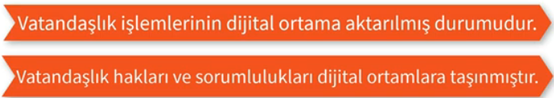
Yukarıda e-yurttaşlık kavramının bazı özellikleri verilmiştir.Ülkemizde vatandaşlarımızın resmi kurumlarla işlemlerini gerçekleştirdiği ve internet adresi ‘www.turkiye.gov.tr’ olan uygulamanın adını yazınız (10p)

S.3. Yurttaş olarak doğuştan ya da sonradan elde ettiğimiz haklar vardır.Bu haklardan 3 tanesini yazınız (15p)

S.4. Yurttaş olarak birlikte yaşadığımız topluma karşı sorumluluklarımızdan üç tanesini yazınız (15p)
Örnek: Nezaket kurallarına uymak

S.5. 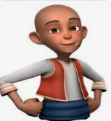
Sevgili çocuklar vatandaş olarak devletimize karşı sorumluluklarımız ve görevlerimiz vardır.Üç tanesini yazınız (15p)

S.6.Devletin vatandaşa karşı birçok alanda sorumluluğu ve görevleri vardır.Aşağıda verilen tablodaki hizmetlerin hangi alanda olduğunu (x) işaretleyiniz (15p)
 | EĞİTİM | SAĞLIK | GÜVENLİK
İçte ve dıştan gelecek tehlikelere karşı koruma
Okullar açıp insanların gelişimini sağlamak
Hastaneler açıp gerekli malzemeleri temin etmek

S.7. 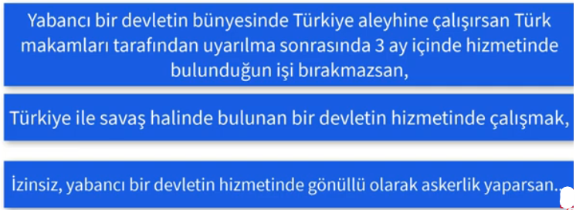
Yukarıdaki verilen durumlardan herhangi birisini yapan kişi hakkında 5901 sayılı Türk Vatandaşlığı Kanunu 29.maddesine göre hangi cezanın verileceğini yazınız (10p)

S.8. 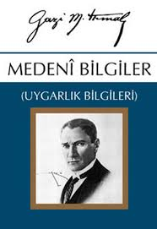
1929 yılında Mustafa Kemal yazdığı bu kitapta askerlik,vergi,ekonomi,yurttaşlık bilgisi gibi birçok konuda tavsiyelerde bulunmuştur.141 sayfadan oluşan bu kitap bir yurttaşın nasıl olması gerektiğini örneklerle açıklamaktadır.Ayrıca bu kitabın gelirlerini Mustafa Kemal Himaye-i Etfal Cemiyetine (Çocukları Koruma Cemiyeti) bağışlamıştır.
Mustafa Kemal’in kitabın gelirlerini ihtiyacı olan çocuklara bağışlaması hangi kişilik özelliğine sahip olduğunu gösterir yazınız (bir özellik yazmanız yeterlidir) (10p)

Ramazan BUDAK (Sos.Bil.Öğrt)

